План - конспект уроку виробничого навчання
Тема уроку: Ознайомлення із закладами ресторанного господарства
Інструктаж з охорони праці на підприємствах масового харчування, (кухні-лабораторії)
Мета уроку:
а) навчальна – формування стійкого інтересу до професії, розуміння необхідності освіти на протязі всього життя;
б) розвивальна - інтелектуальні та пізнавальні здібності, розвиток розумової, творчої діяльності, колективна праця;
в) виховна – виховання культури спілкування, та необхідність використання знань у різних сферах діяльності.
Очікуваний результат:
1. Учні повинні мати уявлення про правила охорони праці закладах ресторанного господарства, вміти використовувати їх на практиці;
2. Учні повинні показати практичні навички використання правил особистої гігієни, пожежної безпеки, оказати першу медичну допомогу,
3. Учні повинні знати правила експлуатації електроустаткування, механічного, використовувати інвентар за призначенням.
4. Користовуватися отриманими знання на практиці.
Матеріально-технічне забезпечення: таблиці, сан. одяг, ел. обладнання, кух.інвентар, конверт з роздатковим матеріалом для учнів), інструкції з охорони праці, інструкції по експлуатації обладнання.
Дидактичне забезпечення; Перелік практичних завдань: журнал реєстрації інструктажів учнів з охорони праці, особиста гігієна кухаря, практичний показ роботи з ел устаткуванням, правила миття рук.
Тип уроку: урок формування первинних знань, умінь.
Форми та методи проведення уроку: Біт-урок - бесіда, гра, творчість.
Міжпредметні зв’язки: устаткування підприємств харчування, охорона праці, організація виробництва, технологія приготування їжі
Хід уроку:
І. Організаційна частина ( 2 хв.):
- перевірка наявності учнів;
- перевірка готовності учнів до уроку; (учні сидять колом )
ІІ. Вступний інструктаж ( 2 год з перервою 10хв.):
1. Актуалізація знань:
- повідомлення теми уроку:
Тема уроку: Ознайомлення із закладами ресторанного господарства.
Інструктаж з безпеки праці та пожежної безпеки на підприємстві (кухні-лабораторії)
- цільова установка уроку:
Вступне слово майстра: Харчування — одна із основних життєво необхідних умов існування людини. Здоров’я людини, її працездатність і настрій, нормальний розвиток значною мірою залежать від харчування.
У 1917 р. був підписаний декрет про створення громадського харчування.
Продовольча криза, що виникла влітку 1917 р., примусила владу серйозно задуматися над проблемами дешевої їжі, приготованої в одному казані.
Перша їдальня громадського харчування була організована в 1918 р. в Петрограді, на Путилівському заводі. Приклад путилівців знайшов послідовників, і у вересні 1918 р. в Петрограді вже функціонувало близько 200-т їдалень.
Швидкими темпами розширювалась мережа дитячих і шкільних їдалень. Перша фабрика-кухня була відкрита на базі ресторану «Яр» у Москві, де готували 18 тисяч обідів для дітей щоденно.
Масове харчування на сучасному етапі — це одна із важливих галузей народного господарства України. Воно об’єднує різні підприємства, які відрізняються виконавськими функціями в приготуванні і реалізації страв, обслуговуванні населення
- перевірка опорних знань учнів:

Питання майстра: Які ви знаєте підприємства масового харчування.?
— їдальні, ресторани, кафе, закусочні, бари та ін.
Правильно, молодці!
Питання майстра: Як ви вважаєте, яким повинен бути працівник ресторану, кафе.. ?
- працьовитий, сильний, творчий...Правильно, молодці!

2. Мотивація навчальної діяльності:
Майстер продовжує: Сьогодні на уроці ми з вами будемо знайомитися із закладами ресторанного господарства та проводити інструктаж з безпеки праці та пожежної безпеки на підприємстві
Перехід до нових умов господарювання вимагає від працівників виявлення ініціативи, вміння самостійно мислити, вирішувати конкретні виробничі ситуації. У теперішніх умовах набуває великого значення формування у майбутніх працівників технологічної грамотності. Сучасний працівник масового харчування повинен мати високий рівень теоретичних знань та професійної підготовки, уміти застосовувати їх у повсякденній практичній роботі, розуміти роль своєї праці в народному господарстві країни, а також володіти прогресивною технологією і новою технікою.
Не аби яке значення мають також особисті якості працівника
Питання майстра: Як ви вважаєте якими особистими якостями повинен володіти працівник ресторану, кафе..?
- Він повинен вміти спілкуватися з людьми, бути вічливим, терплячим, витриманим, уміти обслужити споживача на професійному рівні. Ці якості визначають спроможність людини працювати у сфері обслуговування в ринкових умовах. Правильно, молодці!

Майстер: Коли ви будите працювати на новому підприємстві, з вами обов'язково проведуть бесіду про правила роботи – це називається інструктаж.
Вступний інструктаж проводиться з усіма працівниками при прийнятті на постійну або тимчасову роботу та зареєструвати в журналі реєстрації з питань охорони праці.

Пропоную вам такі правила роботи на цей урок (додаток 1 правила роботи):
- Говоріть по черзі, а не всі одночасно.
- Не перебивайте того, хто говорить.
- Критикуйте ідеї, а не особу, що її висловила.
- Поважайте всі висловлені думки ( точки зору).
- Не смійтеся, коли хтось говорить , за винятком, якщо хтось жартує.
- Не змінюйте тему обговорення.
- Намагайтеся заохочувати до участі в обговоренні інших.

Майстер: правила зрозуміло, питання є?
- перевірка опорних З, У, Н учнів, необхідних їм для подальшої роботи на уроці:
Розминка:
1. Які ви знаєте підприємства громадського харчування?
2. Що необхідно знати, щоб працювати в закладах ресторанного господарства?
3. Що ви знаєте про інструкції, які вони бувають ?
- аналіз і доповнення відповідей учнів.
2. Викладання нового матеріалу:
План уроку:
- Нормативна та нормативно-технічна документація (прийом прес);
- Загальні положення. Вимоги перед початком роботи (прийом продовити речення);
- Вимоги безпеки праці під час роботи (запитання учням для обговорення);
- Вимоги безпеки праці після закінчення роботи (прийом за круглим столом);
- Вимоги безпеки в аварійних ситуаціях ( прийом мозковий штурм);
- Правила особистої гігієни кухаря (прийом бесіда, гра)

Майстер: Сьогодні ми з вами будемо знайомитись з інструкцією по охороні праці для кухарів і робітників кухні.
Я ознайомлю вас з загальними положеннями та дізнаюсь, які правила безпеки праці на підприємстві ви вже знаєте, а які ні. На що необхідно буде звернути увагу у майбутньому. Повідомлю правила оцінювання занять, правила поведінки в кухні –лабораторії.
Недаремно ви сіли колом, це говорить про те, що сьогоднішній урок незвичайний. Бригадна робота - це звичайна робота на кухні таму дружні та професійні стосунки в колективі - запорука продуктивної праці. Підтримка один одного дуже важлива при виконанні роботи.
В кухні-лабораторії ви будете працювати разом, тому спілкування один з одним дуже важливо в практичному використання набутих знань. Ви будете спілкуватись і доповнювати один одного.
Тому вам наступне завдання в конверті (додаток 2 таблиця накопичення балів) треба вибрати рахівника балів
Вам зрозуміло? Запитання є?
Майстер: Організація роботи на підприємстві масового харчування за створення здорових та безпечних умов праці працюючих, попередження нещасних випадків і професійних захворювань покладається на
яку службу?
Учень: На службу з охорони праці. Правильно, молодці!
Майстер:Ця служба розробляє нормативно-технічну документацію яка забезпечує захист працюючих від дії небезпечних і шкідливих факторів, визначає вимоги до виробничого обладнання та виробничих приміщень, до організації і проведення технологічних процесів, створення і застосування засобів захисту.
Вимоги нормативної та нормативно-технічної документації повинні враховуватися як на етапі експлуатації споруд, обладнання, засобів захисту та проведення технологічних процесів, так і на етапі їх проектування.
Пригадайте з уроків охорони праці, що включає нормативно – технічна документація?
Відповідь: - нормативно-технічна документація включає правила, норми, інструкції, стандарти.
Правильно, молодці!
Майстер: Сьогодні ми з вами проведемо вступний інструктаж з охорони праці. Знання правил, норм, інструкції, стандартів та їх дотримання - це запорука здоров'я, раціонального використання робочого часу та якісної роботи.
Майстер: Кожен учень, працівник до початку роботи повинен пройти що? – інструктаж з техніки безпеки та охорони праці на підприємстві.
Правильно, молодці!
Давайте пригадаємо, які інструктажі проводяться на підприємствах? На допомогу вам додаток - пам'ятку. (додаток 3 Пам'ятка) Правильно, молодці!
Зверніть увагу перед вами лежить інструкція ми будемо з нею працювати. Я буду читати речення та робитиму зупинку, а ви повинні продовжити речення, як що ви знаєте це добре , а ні я допоможу. (додаток 4 інструкції з охорони праці для кухарів)
Прийом продовжити речення:
1.ЗАГАЛЬНІ ПОЛОЖЕННЯ
1.1.До роботи кухарем допускають осіб, які досягли .....18 років, пройшли медичний огляд, навчання і перевірку знань, отримали відповідне посвідчення, пройшли…. інструктажі з охорони праці (вступний та первинний на робочому місці), та мають санітарні книжки.
1.2.Повторний інструктаж проводиться 1 раз в 6 місяців, повторний медогляд періодично, згідно санітарних вимог, щорічна атестація на 1кв. групу з питань ел.безпеки.
1.3.Працівники повинні дотримуватися вимог правил внутрішнього трудового розпорядку, виконувати вимоги по пожежній безпеці, виробничій санітарії, особистій гігієні.
1.4.Працівники не повинні знаходитися на роботі .........в хворобливому стані організму, стані алкогольного або наркотичного сп’яніння.
1.5.Згідно „Норм безкоштовного видавання спецодягу” працівникам належить: куртка бавовняна або халат , шапочка, фартух, особистий рушник.
1.6.Працівники повинні виконувати вимоги інструкції з охорони праці. Особи, які порушили вимоги інструкції несуть дисциплінарну відповідальність згідно чинного законодавства.
Добре, молодці!
Майстер: Розглянемо далі які:
2.Вимоги безпеки перед початком роботи, будьте уважні!
Зверніть увагу на Надю, як ви вважаєте, правильно вона одягнула спец.одяг. Так чи ні? Як треба?
2.1.Одягнути спецодяг, рукава застібнуті, щоб не було звисаючих кінців. Волосся підібрати під головний убір. Не заколювати спецодяг шпильками, голками, не тримати в кишенях гострих, скляних предметів та предметів, які б’ються або можуть впасти в страву.
2.2.Привести до порядку робоче місце, звільнити проходи від зайвих предметів і в подальшому не захаращувати їх.
Ваша увага покаже помилку в кухні- лабораторії. Знайдіть її. Який предмет зайвий?
2.3.Кухонним робітникам перевірити:
-наявність інструментів і пристосувань для розкривання тари;
-наявність води в водопровідній мережі;
-справність деревяних решіток на підлозі мийного відділення.
Добре, молодці!
Запитання учням для обговорення:
Майстер: давайте поміркуємо, які
3.Вимоги безпеки під час виконання роботи
3.1.Працювати на м’ясорубці з дотриманням правил, а саме: користуватися спеціальним дерев’яним штовхачем , не проштовхувати м’ясо руками.
3.2.Розробку м’яса проводити тільки після його розтанення.
3.3.Для розрубування м’яса використовувати колоди з рівною поверхнею. Сокира повинна бути насаджена на топорище і заточена однаковими фасками з обох сторін.
3.4.При роботі з ножем проявляти обережність. Зберігати ножі в спеціальних чохлах або на дошках. Не перевіряти заточку ножа рукою. Не користуватися кухонними ножами з несправними рукоятками. (Зверніть увагу на додаток 2)
3.5.Дошки для розробки продуктів класти на рівну поверхню.
3.6.Пересувати посуд по поверхні плити дуже обережно, без різких рухів.
3.7.Слідкувати за тим, щоб поставлені на плиту жири для розігрівання не спалахнули від високої температури.
3.8.При смаженні котлет, пиріжків та ін. напівфабрикатів класти їх з нахилом від себе.
3.9.Кладучи в киплячий жир картоплю та інші овочі, не допускати попадання води.
3.10.Кришки варочних котлів, каструль та іншого наплитного посуду з гарячою їжею відкривати обережно від себе.
3.11.Перед тим, як переносити нагрітий посуд з гарячею їжею з одного місця на інше, попередити про це працівників кухні
3.12.При перенесенні гарячої їжі не тулити каструлю до себе, каструлю з гарячою їжею ставити на стійке місце.
3.13.Для попередження опіків, посуд по поверхні плити переставляти без ривків. Не братися руками за гарячий посуд – спеціальний рушник або рукавиці можуть запобігти опікам. Великі каструлі (вагою більше 10 кг) знімати з плити тільки у двох і встановлювати їх на міцні підставки, кришка котла повинна бути знята.
3.14.Не залишати без нагляду гарячу плиту, варочні котли і працюючі механізми.
3.15.Не готувати їжу з недоброякісних продуктів. Пам’ятати, що від вашої совісті залежить здоров’я людини.
3.16.Під час роботи не відволікатися сторонніми розмовами і не відволікати інших.
3.17.Не виходити на вулицю або в інше холодне приміщення спітнілими.
3.18.Відкривати банки з концервами ключем, що призначений для цієї мети.
3.19.При користуванні машинами універсального приводу насадку і кріплення їх проводити після виключення електродвигуна і повної зупинки робочих органів.
3.20.При роботі на шинкувальних машинах не проштовхувати овочі руками на ходу.
3.21.Не переносити сировину, продукти в несправній тарі. Не завантажувати тару більше номінальної маси брутто.
3.22.Не виконувати роботи по переміщенню продуктів і тари з ножем (інвентарем, інструментом) в руках.
3.23.При митті посуду виконувати слідуючі вимоги:
-звільнити посуд від залишків їжі деревяною лопаткою або волосяною щіткою;
-укладати тарілки в ванни по розміру і невеликими купками;
-не сильно надавлювати на стінки посудини при митті її;
-миття стаканів виконувати окремо від іншого посуду;
-укладати стакани на підносах в один ряд;
-укладати чисті тарілки по видах і розмірах в купки не більш 25-3- штук;
-негайно вилучати з використання посуд, що має сколи, тріщини;
-при митті посуди з домішками миючих засобів користуватися волосяною щіткою, одягати гумові рукавички;
-негайно припинити роботи при відчутті хоча б незначного опіку рук миючим розчином. Зберігання миючих засобів на кухні ЗАБОРОНЯЄТЬСЯ !!!
3.24.Своєчасно прибирати з підлоги розлитий жир, пролиту рідину, продукти і т.п.
3.25.При всіх неполадках, несправностях в роботі кухонного обладнання повідомити безпосереднього керівника робіт.
3.26.При обслуговуванні газової плити необхідно пройти атестацію на право обслуговування обладнання. Що працює на газу.
3.27.В зв’язку з особливою специфікацією природного і зрідженого газу над плитою повинен функціонувати витяжний зонт:
-розпал плити повинен виконуватися від запальника;
-якщо живлення плити виконується батареєю балонів, що налічують 2-3 балони зрідженого газу, то їх знаходження в приміщенні кухні небезпечне і недоступне.
Прийом за круглим столом.
4 Вимоги безпеки після закінчення роботи
4.1. Після закінчення роботи необхідно вимкнути обладнання. При відключенні механічного та теплового обладнання вимикаються пакетні перемикачі та кнопкові станції, після цього вимикаються рубильники, магнітні пускачі та станції управління.
4.2. Вимикати вилки слід за корпус.
4.3. Прибрати робоче місце. Звільнити його від відходів виробництва, винести сміття, звільнити проходи.
4.4. Почистити, помити інвентар, інструмент, скласти його у відведене для нього місце.
4.5. Зняти спецодяг, покласти його у відведене для цього місце. При можливості прийняти душ.
4.6. Доповісти керівнику робіт про всі недоліки, які мали місце під час роботи.
Майстер:Наша професія дуже небезпечна тому бувають небезпечні ситуації. Давайте поміркуємо, що треба щоб запобігти цьому? (додаток 5небезпечні ситуаціїї)
Провильно, молодці!
5..Вимоги безпеки в аварійних ситуаціях
5.1.При виникненні аварійної ситуації (травмуванні) надати потерпілому долікарську допомогу, доповісти керівнику.
5.2.При виникненні пожежі (ознак горіння) повідомити телефоном пожежну охорону, безпосереднього керівника робіт, прийняти міри до евакуації людей з приміщень і приступити до гасіння пожежі наявними засобами пожежогасіння.
(додаток 6 інструкція про заходи пожежної безпеки)
Перерва на 10 хв
Прийом бесіда, гра.
6.Правила особистої гігієни
Особиста гігієна працівників - це дотримання працівниками гігієнічних правил у побуті та на виробництві. Порушення цих правил може призвести до спалаху харчових отруєнь і розповсюдження інфекційних захворювань. Особиста гігієна працівників закладів ресторанного господарства необхідна для підвищення культури обслуговування споживачів; особлива увага має приділятися догляду за шкірою, нігтями, зубами.
Тіло повинно бути чистим; не рідше 1 разу на тиждень потрібно митися і міняти постільну білизну.
Голову слід мити 2 рази на тиждень, ноги - щодня.
Руки слід мити:
а) перед початком робочого дня;
б) при переході з однієї операції на іншу;
в) до і після туалету;
г) після кожної перерви.
Після миття руки рекомендується продезінфікувати 0,2% розчином хлорного вапна або 0,1% розчином хлороформу і ретельно витерти чистим рушником, а в холодних і кондитерських цехах рекомендується використовувати індивідуальні серветки разового використання. Для миття рук потрібно користуватися туалетним милом.
Нігті повинні бути коротко обстрижені, під ними не повинно бути бруду.
Працівники кухні повинні носити санітарний одяг із білого матеріалу, що легко переться. Цей одяг повинен бути чистим, змінювати його необхідно у міру забруднення, не рідше 2-3 разів на тиждень. Після прання одяг необхідно пропрасувати гарячою праскою для знищення мікрофлори. Зберігається санітарний одяг у відкритій індивідуальній шафі. Забороняється заколювати санітарний одяг шпильками, голками, зберігати в кишенях предмети особистого туалету, носити кільця, значки і т.п..
Ковпак повинен повністю закривати волосся. Під час роботи з харчовими продуктами працівники кухні не повинні користуватися одеколоном, перед роботою необхідно видалити макіяж.
Взуття формою і розмірами повинно відповідати стопі, бути чистим, легким, еластичним, достатньо вентильованим, на широкому каблуці помірної висоти, не ковзати.
Зуби необхідно чистити 2 рази на день, лікувати в початковій стадії хвороби, після їжі необхідно полоскати рот.
При захворюванні порожнини рота і носоглотки слід звернутися до лікаря.
Медичний огляд
Всі особи, що поступають на роботу в заклад ресторанного господарства, зобов'язані 1 раз на три місяці проходити медичний огляд, мета якого не допустити до роботи хворих і бактеріоносіїв.
До роботи не допускаються:
- особи з активною формою туберкульозу;
- особи, які страждають кишковими інфекціями;
- особи з гнійними захворюваннями шкіри;
- здорові люди, які мають контакт з хворими на кишкові інфекції до закінчення проведення санітарної обробки і без довідки з медичної установи.

Майстер: Для закріплення теми учні продемонструють ( елементи гри, прояв творчості)

- Правила особистої гігієни (учениця одягає спец одяг).
- Правила миття рук (учні демонстують правила миття рук);
- Правила під час роботи (учні демонструють правила поводження з ножем);
- Після закінчення роботи (учні демонструють прибирання робочого місця, помити та скласти інвентар, складання спец. одягу).

Заключне слово майстера:
Опрацьовуючи з вами ці правила я зрозуміла, на що треба звернути увагу, наприклад правила експлуатації електроустаткування, механічного устаткування, правилам надання медичної допомоги. Ці правила ми будемо вивчати продовж всього навчання тому інструкції з охорони праці для кухарів залишаться на ваших робочих столах і ви повинні повторювати та запам'ятовувати їх
Пам’ятайте, що дотримуючись правил безпеки праці - це запорука вашого життя та життя оточуючих.
Учні ставлять підпис в журналі інструктажів.

Рефлексія (прийом мікрофон):

- Що сподобалось на уроці?
- Які моменти в ході уроку вам сподобалися най більше?
- Хто із учнів крще відповідав ? (відповідь аргументуйте)
А зараз нас чекають у ресторані «Меркурій». Ви подивитесь як працює підприємство. (3год)

IV Заключний інструктаж ( ~45 хв.):
- обговорення екскурсії;
- аналіз діяльності учнів у процесі всього уроку;
- похвала за активність на уроці позначки з картки: скільки відповідей вірних
- видача домашнього завдання: вивчити правила поведінки в кухні-лабораторії, особиста гігієна кухаря, інструкції з охорони праці. Знайти сучасні способи та засоби миття посуду.

Список основної і додаткової літератури: інструкції з охорони праці. Конверт з додатками

Майстер виробничого навчання ____________________________________________________

ДОДАТКИ

Додаток 1 Правила роботи
- Говоріть по черзі, а не всі одночасно.
- Не перебивайте того, хто говорить.
- Критикуйте ідеї, а не особу, що її висловила.
- Поважайте всі висловлені думки ( точки зору).
- Не смійтеся, коли хтось говорить , за винятком, якщо хтось жартує.
- Не змінюйте тему обговорення.
- Намагайтеся заохочувати до участі в обговоренні інших.

Додаток 2 Таблиця накопичення балів

Вірна відповідь | Не вірна відповідь
сума

Додаток 3 Пам'ятка

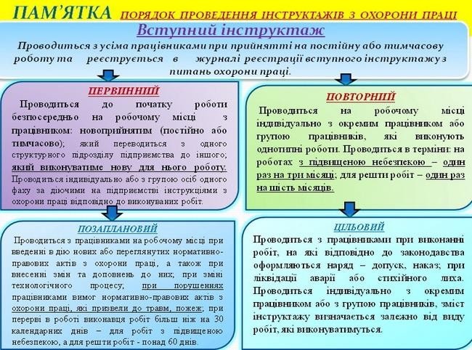

Додаток 4 Інструкція з охорони праці для кухарів

ІНСТРУКЦІЯ

З ОХОРОНИ ПРАЦІ ДЛЯ КУХАРЯ
1. Загальні положення
1.1. Дія інструкції поширюється на працівників кухні навчальних закладів відділу освіти Сквирської РДА.
1.2. Інструкція розроблена на основі “Положення про розробку інструкцій з охорони праці ”, „Положення про навчання з питань охорони праці ”, "Правила охорони праці, для підприємств громадського харчування".
1.3. За даною інструкцією кухар інструктується перед початком роботи на підприємстві (первинний інструктаж), а потім через кожні 6 місяці (повторний інструктаж).
Результати інструктажу заносяться до «Журналу реєстрації інструктажів з питань охорони праці на робочому місці, в журналі після проходження інструктажу повинні бути підписи особи, яка інструктує, та кухаря.
1.4. За невиконання даної інструкції кухар несе дисциплінарну, матеріальну, адміністративну та кримінальну відповідальність.
1.5. До роботи кухарем допускаються особи не молодше 18 років, які мають відповідну кваліфікацію, пройшли медичний огляд, вступний інструктаж з охорони праці та інструктаж на робочому місці, інструктаж з пожежної безпеки.
2. Кухар повинен:
2.1. Виконувати правила внутрішнього трудового розпорядку, вимоги норм, правил та інструкцій з охорони праці.
2.2. Користуватися спецодягом та засобами індивідуального захисту.
2.3. Працювати тільки на справному обладнанні.
2.4. Не допускати присутності на робочому місці сторонніх осіб.
2.5. Утримувати робоче місце в чистоті, не захаращувати його.
2.6. Пам'ятати про особисту відповідальність за виконання правил охорони праці та безпеку інших працівників, не виконувати вказівок, які суперечать правилам охорони праці.
2.7. Вживати заходів по усуненню порушень правил охорони праці.
2.8. Бути на робочому місці в чистому одязі і взутті.
2.9. Приступаючи до роботи і після користуванням забрудненими предметами, руки необхідно мити з намилюванням не менше двох разів. Особливо ретельно їх слід мити після відвідування вбиральні. В цих випадках руки треба вимити теплою водою з милом, потім 0,2%-вим освітленим розчином хлорного вапна, а потім знову помити теплою водою з милом. Особи, які працюють в одязі з короткими рукавами, повинні мити руки до ліктів.
2.10. Утримувати нігті коротко підстриженими та не наносити на них лак.
2.11. Чоловіки - чисто поголені, жінки - охайно причесані.
2.12. Повідомляти про одержані на виробництві чи вдома порізи, удари, інші поранення, а також про інфекційні захворювання в сім'ї.

3. Основні небезпечні та шкідливі виробничі фактори, які діють на кухаря:
3.1. Протяги.
3.2. Захаращеність робочого місця.
3.3. Відсутність спеціальних пристосувань, інструменту, обладнання.
3.4. Підвищена температура поверхні обладнання.
3.5. Підвищена температура, вологість, рухливість повітря робочої зони.
3.6. Недостатня освітленість робочої зони.
3.7. Незахищені струмоведучі частини електрообладнання.

4.Вимоги до обладнання та забезпечення кухаря засобами індивідуального захисту.
41. Кухар забезпечується спецодягом: куртка біла бавовняна, брюки світлі бавовняні (спідниця біла бавовняна для жінок), фартух білий бавовняний, ковпак білий бавовняний або косинка біла бавовняна, рушник, тапочки, туфлі, або черевики текстильні чи текстильно-комбіновані на неслизькій підошві.
4.2. Заколювати спецодяг і тримати у кишенях одягу булавки, скляні та інші гострі предмети забороняється.
4.3. Кухарські ножі, скребки для чистки риби повинні бути рівні, зручні та міцно насаджені на дерев'яні держаки.
4.4. Ножі повинні мати на держаках запобіжні виступи.
4.5. Не допускаються тріщини та задирки на дошках для обробки і колодах для розрубування м'яса.
4.6. Наплитні котли, каструлі, сотейники та інший кухонний посуд повинен мати міцно прикріплені ручки, рівне дно і добре пригнані кришки.
4.7.Кухонний інвентар і посуд повинен мати маркування.
4.8. Посуд для завантаження овочів у машини і ванни повинен бути ємністю не більше, ніж на 10 кг продукту.
4.9. Для котлів з їжею в цеху повинні бути стійкі підставки.
4.10. На робочих місцях біля плит, жарочних шаф та іншого обладнання, працюючого з підігрівом, необхідно застосовувати витяжне обладнання.
4.11. Кожний електронагрівальний апарат підключається до зовнішньої мережі окремою електропроводкою з індивідуальними плавкими вставками та пусковими пристроями.
4.12. Пускові пристрої повинні знаходитись у безпосередній близькості від робочого місця, забезпечуючи при цьому швидке і безпечне вмикання та вимикання апарату.
4.13. У виробничих приміщеннях електропроводка повинна бути прокладена в трубах для захисту від механічних пошкоджень та вологи.
4.14. Робітники, які працюють на обладнанні, повинні бути забезпечені інструкціями по експлуатації обладнання, в яких викладені вимоги охорони праці.
4.15. Забороняється приступати до роботи в стані алкогольного чи наркотичного сп’яніння, вживати алкогольні напої в робочий час. Палити на території та в приміщеннях закладу забороняється.
Граничні норми підіймання і переміщення важких речей жінками:
Характер робіт | Гранично допустима вага, кг
Підіймання і переміщення вантажів при чергуванні з іншою роботою (до 2 разів на годину) | 10
Підіймання і переміщення вантажів постійно протягом робочої зміни | 7
Сумарна вага вантажу, який переміщується протягом кожної години робочої зміни, не повинна перевищувати:
з робочої поверхні - 350 кг
з підлоги - 175 кг
Примітка: 1.У вагу вантажу, що переміщується, включається вага тари і упаковки.
2. При переміщенні вантажу на візках або у контейнерах докладене зусилля не повинно перевищувати 10 кг.
3. Рівнем робочої поверхні вважається робочий рівень конвеєра, стола, верстата, тощо.

5. Вимоги безпеки перед початком роботи
5.1. Отримати завдання від керівника.
5.2. Одягти спецодяг і упорядкувати його.
5.3. Підготувати робоче місце до виконання робіт, прибрати всі непотрібні речі.
5.4. Впевнитись, що робоче місце достатньо освітлене.
5.5. Підібрати та підготувати необхідні інструменти, пристосування, обладнання. Розташувати їх в безпечному для використання порядку.
5.6. Колючі, ріжучі інструменти розташовувати так, щоб випадково не отримати поранення.
5.7. Перевірити справність всіх пускових та блокувальних пристроїв механізованого обладнання, наявність захисного заземлення. Перевірити роботу обладнання на холостому ході.
5.8. Впевнитись в наявності біля електрообладнання діелектричних килимків.
5.9. Перед початком роботи електроплити необхідно перевірити справність терморегулятора та пакетних перемикачів.
5.10. Не допускається робота обладнання з несправною автоматикою безпеки та регулювання.

6. Вимоги безпеки під час виконання роботи
6.1. При роботі з ножем кухар повинен держати лезо від себе.
6.2. Гострити ніж об мусат потрібно осторонь від робітників, зайнятих на інших операціях.
6.3. Розробку мороженого м'яса та риби потрібно проводити після їх розмороження.
6.4. Під час розробки риби необхідно користуватися ножами замаркованими на виконання цього виду роботи.
6.5. При смаженні напівфабрикати повинні укладатись на сковороду з нахилом від працівника.
6.6. Установлювати наплитні котли на плиту і знімати їх повинні два робітники, використовуючи для цього сухий рушник.
6.7. Забороняється підігрівати їжу повторно після приготування.
6.8. При закладанні у киплячий жир картоплі та інших овочів не допускати попадання води.
6.9. Кришки котлів, каструль та іншого наплитного посуду з гарячою їжею необхідно відкривати обережно, на себе.
6.10. Розкриття та розпаковку тари необхідно проводити з використанням спеціальних інструментів (обценьки, кліщі).
6.11. Розкриття консервних банок необхідно проводити спеціальними ключами або пристроями.
6.12. Перед вмиканням обладнання необхідно переконатись, чи нема в машині сторонніх предметів, чи надійне кріплення механізмів.
6.13. Запуск та зупинення обладнання, завантаженого продуктами, забороняється.
6.14. Забороняється залишати працююче обладнання без нагляду.
6.15. Для проштовхування продукту всередину бункера м'ясорубки необхідно користуватися дерев'яним товкачем або лопаткою.
6.16. Не допускається експлуатація м'ясорубки без запобіжного кільця. На робочих поверхнях ножа та решіток не повинно бути тріщин, задирок, вибоїн.
6.17. Очищення ріжучих ножів та решіток проводити тільки спеціальним дерев'яним скребком після вимкнення машини.
6.18. Забороняється виймати фарш з завантажувального вікна електром’ясорубки під час роботи.
6.19.Не допускається робота обладнання з несправною автоматикою безпеки та регулювання.
6.20. Категорично забороняється мити та чистити обладнання, яке ввімкнене в електромережу.
6.21. Забороняється працювати на плитах, поверхня яких деформована.
6.22.Не дозволяється тримати конфорки електроплит включеними на повну потужність без їх завантаження.
6.23.Забороняється штучно охолоджувати розігріті конфорки водою.
6.24.Не дозволяється працювати на електроплитах, конфорки яких не мають додаткового захисного заземлення.
6.25.Перед вмиканням електрокип'ятильника необхідно переконатися у справності автоматики, поплавкового пристрою, заповненні його водою і безупинному її надходженні.
6.26. При роботі на електроплитах, щоб уникнути опіку рук, необхідно користуватися рукавицями.
6.27. При завантаженні продуктів у кип'ячу воду необхідно уникати утворення бризок кип'ятку.
6.28. Щоб уникнути опіків необхідно слідкувати, щоб в розігрітий або киплячий жир не потрапляла вода.
6.29. При використанні переносних електронагрівачів (електрочайник, електрокип'ятильники, електром'ясорубки та інше) необхідно слідкувати, щоб шнур їх живлення не торкався гарячих предметів.
6.30. При використанні герметичної тари для приготування їжі перед зняттям кришки необхідно попередньо скинути тиск через запобіжний клапан.
6.31. При знятті з плити каструлі, чайників, сковорідок тощо необхідно розташовувати їх на підсобні місця таким чином, щоб робітники, які знаходяться поряд, не отримали опіків.
7. Вимоги безпеки після закінчення роботи
7.1. Після закінчення роботи необхідно вимкнути обладнання. При відключенні механічного та теплового обладнання вимикаються пакетні перемикачі та кнопкові станції, після цього вимикаються рубильники, магнітні пускачі та станції управління.
7.2. Вимикати вилки слід за корпус.
7.3. Прибрати робоче місце. Звільнити його від відходів виробництва, винести сміття, звільнити проходи.
7.4. Почистити, помити інвентар, інструмент, скласти його у відведене для нього місце.
7.5. Зняти спецодяг, покласти його у відведене для цього місце. При можливості прийняти душ.
7.6. Доповісти керівнику робіт про всі недоліки, які мали місце під час роботи.

8. Вимоги безпеки при виникненні аварійної ситуації
8.1. Негайно відключити від мережі електрообладнання.
8.2. Не допускати в небезпечну зону сторонніх осіб.
8.3. Повідомити про те, що сталося, керівника робіт.
8.4. Якщо стався нещасний випадок, необхідно надати потерпілому першу медичну допомогу, а в разі потреби викликати "швидку медичну допомогу".

9. Надання першої медичної допомоги.
9.1.Надання першої допомоги при ураженні електричним струмом.
При ураженні електричним струмом необхідно негайно звільнити потерпілого від дії електричного струму, відключивши електроустановку від джерела живлення, а при неможливості відключення - відтягнути його від струмоведучих частин за одяг або застосувавши підручний ізоляційний матеріал.
При відсутності у потерпілого дихання і пульсу необхідно робити йому штучне дихання і непрямий (зовнішній) масаж серця, звернувши увагу на зіниці. Розширені зіниці свідчать про різке погіршення кровообігу мозку. При такому стані необхідно негайно приступити до оживлення потерпілого і викликати “швидку медичну допомогу ”.

9.2.Перша допомога при пораненні.
Для надання першої допомоги при пораненні необхідно розкрити індивідуальний пакет, накласти стерильний перев'язочний матеріал, що міститься у ньому, на рану і зав'язати її бинтом.
Якщо індивідуального пакету якимсь чином не буде, то для перев'язки необхідно використати чисту носову хустинку, чисту полотняну ганчірку тощо. На те місце ганчірки, що приходиться безпосередньо на рану, бажано накапати декілька крапель настойки йоду, щоб одержати пляму розміром більше рани, а після цього накласти ганчірку на рану. Особливо важливо застосовувати настойку йоду зазначеним чином при забруднених ранах.
9.3.Перша допомога при переломах, вивихах, ударах.
При переломах і вивихах кінцівок необхідно пошкоджену кінцівку укріпити шиною, фанерною пластинкою, палицею, картоном або іншим подібним предметом. Пошкоджену руку можна також підвісити за допомогою перев'язки або хустки до шиї і прибинтувати до тулуба.
При передбачуваному переломі черепа (несвідомий стан після удару голови, кровотеча з вух або роту) необхідно прикласти до голови холодний предмет (грілку з льодом або снігом, чи холодною водою) або зробити холодну примочку. При підозрінні перелому хребта необхідно потерпілого покласти на дошку, не підіймаючи його, чи повернути потерпілого на живіт обличчям униз, наглядаючи при цьому, щоб тулуб не перегинався, з метою уникнення ушкодження спинного мозку.
При переломі ребер, ознакою якого є біль при диханні, кашлю, чханні, рухах, необхідно туго забинтувати груди чи стягнути їх рушником під час видиху.
9.4.Надання першої допомоги при опіках кислотами і лугами.
При попаданні кислоти або лугу на шкіру ушкоджені ділянки необхідно ретельно промити цівкою води на протязі 15-20 хвилин, після цього пошкоджену кислотою поверхню обмити 5%-вим розчином питної соди, а обпечену лугом - 3%-вим розчином борної кислоти або розчином оцтової кислоти.
При попаданні на слизову оболонку очей кислоти або лугу необхідно очі ретельно промити цівкою води протягом 15-20 хвилин, після цього промити 2%-вим розчином питної соди, а при ураженні очей лугом - 2%-вим розчином борної кислоти.
При опіках порожнини рота лугом необхідно полоскати 3%-вим розчином оцтової кислоти або 3%-вим розчином борної кислоти, при опіках кислотою - 5%-вим розчином питної соди.
При попаданні кислоти в дихальні шляхи необхідно дихати розпиленим за допомогою пульверизатора 10%-вим розчином питної соди, при попаданні лугу - розпиленим 3%-вим розчином оцтової кислоти.
9.5.Надання першої допомоги при теплових опіках.
При опіках вогнем, парою, гарячими предметами ні в якому разі не можна відкривати пухирі, які утворюються, та перев'язувати опіки бинтом.
При опіках першого ступеня (почервоніння) обпечене місце обробляють ватою, змоченою етиловим спиртом.
При опіках другого ступеня (пухирі) обпечене місце обробляють спиртом, 3%-вим марганцевим розчином або 5%-вим розчином таніну.
При опіках третього ступеня (зруйнування шкіряної тканини) накривають рану стерильною пов'язкою та викликають лікаря.
9.6.Перша допомога при кровотечі.
Для того, щоб зупинити кровотечу, необхідно:
- підняти поранену кінцівку вверх;
кровоточиву рану закрити перев'язочним матеріалом (із пакета), складеним у клубочок, придавити її зверху, не торкаючись самої рани, потримати на протязі 4-5 хвилин; якщо кровотеча зупинилася, то не знімаючи накладеного матеріалу, поверх нього покласти ще одну подушечку з іншого пакета чи кусок вати і забинтувати поранене місце (з деяким натиском);
- при сильній кровотечі, яку не можна зупинити пов'язкою, застосовується здавлювання кровоносних судин, які живлять поранену область, при допомозі згинання кінцівок в суглобах, а також пальцями, джгутом або закруткою; при великій кровотечі необхідно терміново викликати лікаря.
5.6. Якщо сталася пожежа, викликати пожежну частину, повідомити керівника закладу та приступити до гасіння підручними засобами пожежогасіння.
5.7. В усіх випадках виконувати вказівки керівника робіт по ліквідації аварійної ситуації.

Санітарно-гігієнічні вимоги до організації роботи кухаря
Особиста гігієна - це ряд санітарних правил, які повинні дотримуватися працівники підприємств громадського харчування. Виконання правил особистої гігієни має важливе значення в попередженні забруднення їжі мікробами, які можуть стати причиною виникнення заразних захворювань і харчових отруєнь.
Правилами особистої гігієни передбачено ряд гігієнічних вимог до змісту тіла, рук і порожнини рота, до санітарного одягу, до санітарного режиму підприємства, медичному огляду працівників громадського харчування.
1. ЗМІСТ ТІЛА В ЧИСТОТІ - Важлива гігієнічна вимога. Забруднюючи від поту, шкірно-жирового мастила, слущивающегося епітелію, пилу і мікробів, шкіра погано функціонує, погіршуючи самопочуття людини. Крім того, бруд може стати причиною виникнення шкірних захворювань і забруднення оброблюваної їжі. Тому кухарям необхідно утримувати тіло в чистоті.
2. ЗМІСТ РУК В ЧИСТОТІ - Має особливо важливе значення для працівників громадського харчування, які в процесі приготування їжі постійно стикаються з продуктами. Зовнішній вигляд рук працівника харчоблоку повинен відповідати наступним вимогам: коротко стрижені нігті, чисте під ногтевое простір. Забороняється носити прикрасу і годинник на руках кухарів можуть виявитися хвороботворні мікроби, яйця глистів. Тому руки слід мити і дезінфікувати перед початком роботи, після відвідування туалету, при переході від обробки сировини до обробки готової їжі. У всіх інших випадках руки в процесі приготування їжі потрібно мити з милом після кожної виробничої операції. При пошкодженні шкіри рук слід обробити дезінфікуючим розчином, закрити її стерильною пов'язкою і надіти гумовий напальчник.
Кухарі, що мають гнійничкові захворювання на руках, до роботи не допускаються.
3. ЗМІСТ порожнини рота ПРАЦІВНИКІВ - Також має велике гігієнічне значення, так як в роті знаходиться значна кількість мікроорганізмів. Необхідно чистити зуби. При простудних захворюваннях можна приступати до роботи без відповідного висновку лікаря.
4. САНІТАРНА ОДЯГ ПОВАРА - Захищає харчові продукти від забруднень, які можуть потрапити в них з тіла і особистого одягу працівників в процесі приготування їжі. У комплект санітарного одягу кухаря входять: куртка, ковпак, фартух, рушник, косинка для витирання поту, штани або спідниця, спеціальне взуття.
Санітарний одяг надягають в певній послідовності, домагаючись акуратного зовнішнього вигляду, головний убір повинен повністю закривати волосся. При носінні санітарного одягу кожен працівник зобов'язаний виконувати наступні правила: змісту одягу протягом робочого дня в чистоті і охайності; не користуватися шпильками або голками для застібання курток; не класти в кишені санітарного одягу сторонні предмети; перед виходом з виробничого приміщення знімати санітарний одяг, а по можливості надіти її, попередньо вимивши руки; не входити в технологічному одязі в туалет; міняти санітарний одяг у міру забруднення (але не рідше 3 разів на тиждень) і перед роздачею їжі; зберігати санітарний одяг окремо від верхнього одягу.
Особиста одяг і взуття кухаря повинна бути легкою, зручною і призначеної тільки для роботи на виробництві.

Додаток 5 Небезпечні ситуації

Не залишайте без нагляду
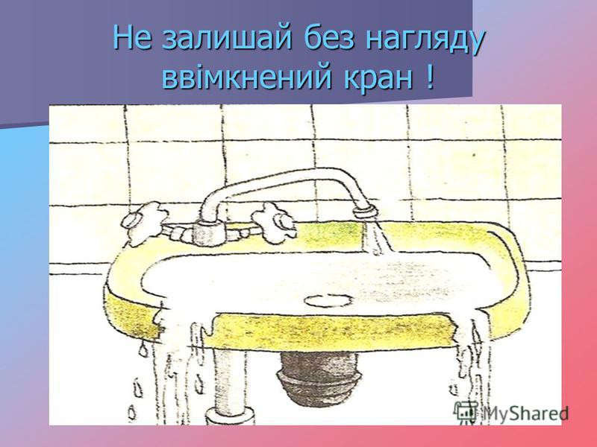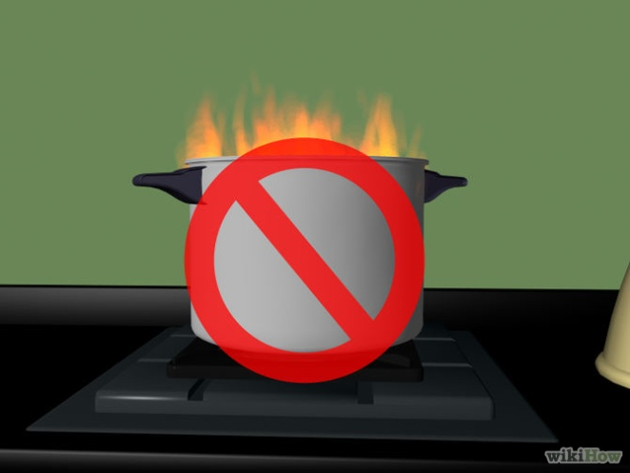

Користуйся запобіжними засобами

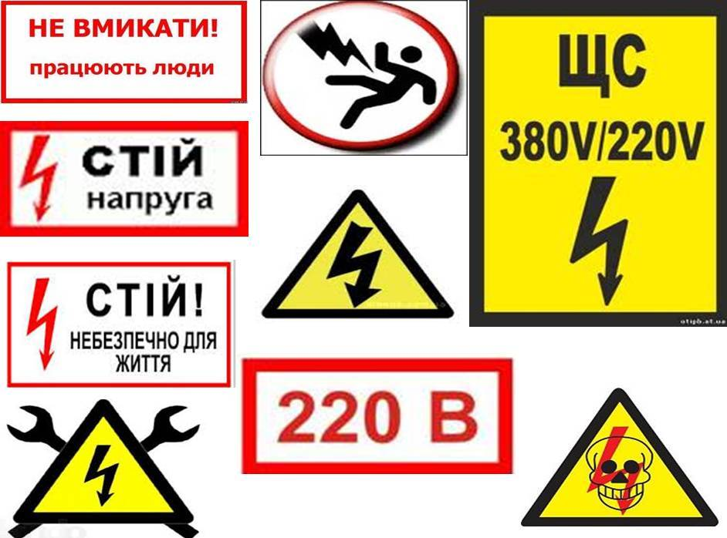
Будьте уважними до попереджувальних знаків

Прибери завчасно

правильно тримай ножа
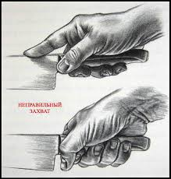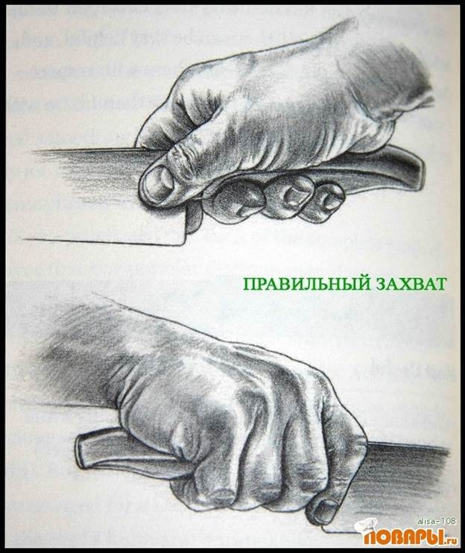
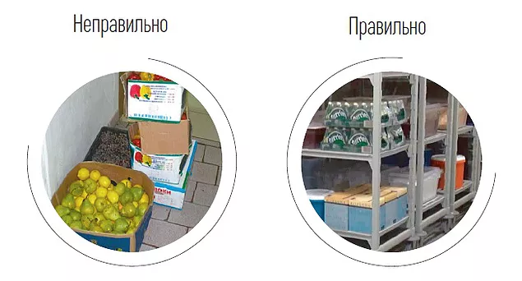
Не захаращуй прохід

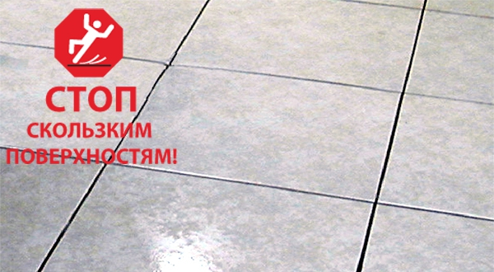
Рівна, не слизька підлога

Носи правильний , зручний одяг

Додаток 6 Інструкція про заходи пожежної безпеки
